Bordereau de réception – Vaccins COVID-19
Date de réception: Heure de réception:
Village : Nom de l’intervenant responsable de la réception:
 | Nombre de doses reçues : | Numéro de lot : | Température actuelle à l’arrivée (Temptale): | État des vaccins (congelés/liquides; intacts/endommagés; etc.)
MODERNA Spikevax RÉGULIER (0,20mg/ml)
et/ou
MODERNA Spikevax BIVALENT (0,10mg/ml)
Et/ou
MODERNA Spikevax PÉDIATRIQUE (6 mois à 4 ans) (0,10mg/ml)
PFIZER Comirnaty RÉGULIER
Rappel : Conservation à -20C pour un maximum 2 semaines;

PFIZER Comirnaty PÉDIATRIQUE (5-11 ans)
Rappel : Ne JAMAIS CONGELER à -20c.

NOVAVAX Nuvaxovid
Rappel : Ne JAMAIS CONGELER à -20c.

DILUANT PFIZER
(*Ne pas congeler – entreposer entre 2-8C ou à T ambiante)

Symbole affiché sur le Temptale à l’arrivée :
1 – fonctionnel 2 – crochet « √ » 3 – alarme « X » (mettre en quarantaine)
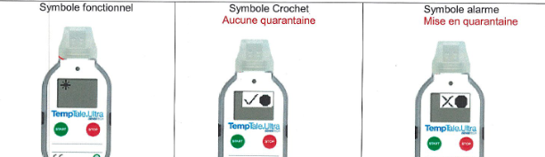

Les vaccins ont-ils été protégés de la lumière? Oui Non
*Faire parvenir ce bordereau à la pharmacie, à votre conseillère en vaccination et à vanessa.drolet.ciussscn@ssss.gouv.qc.ca afin d’obtenir l’autorisation d’utiliser les vaccins.
*Signaler toute anomalie/incident. - Retourner le Crédo-Cube et le Temptale à la pharmacie sur le prochain vol*

